项目名称 | 中国石化销售股份有限公司广东东莞常平利丰加油站新增柴油尾气处理液加注设备项目安全评价报告
评价类型 | 预评价 验收评价 现状评价 □其它（请注明类别 ）
项目概况 | 中国石化销售股份有限公司广东东莞常平利丰加油站（以下简称“利丰加油站”）位于广东省东莞市常平镇东深路常平段493号，成立于2002年12月27日，类型属于分公司，负责人：江泽彬，营业执照统一社会信用代码：91441900747051367P；经营范围：零售：汽油、柴油、润滑油、沥青、燃料油、预包装食品（含冷藏冷冻食品）、特殊食品（保健食品、婴幼儿配方乳粉）、卷烟、雪茄烟、纺织、服装、日用品、五金、家用电器及电子产品、充值卡；委托代理收取水电费；票务代理服务；机动车维修（汽车清洗服务）。(依法须经批准的项目，经相关部门批准后方可开展经营活动)。
评价结论 | 中国石化销售股份有限公司广东东莞常平利丰加油站新增柴油尾气处理液加注设备项目选址、总平面布置合理，该油站工艺技术条件成熟，在防火、防爆、工艺设备、电气、防雷防静电等方面制定了相应的安全措施和技术手段，具备项目设立安全条件。通过落实项目设计说明拟采取的安全对策措施，以及本报告补充的安全对策措施及建议后，该项目符合《汽车加油加气站设计与施工规范》（GB50156-2012，2014年版）等国家、行业和地方有关安全生产的法律、法规和标准规范的要求。
项目负责人 | 彭书萍 |  | 项目组成员 | 黄孙兴 江俊霖  高领超 任长江 梁淑君
报告编写人 | 彭书萍 黄孙兴 江俊霖  高领超 任长江 梁淑君 |  | 报告审核人 | 段长锋
技术负责人 | 刘钢 |  | 过控制责任人 | 乔娟
报告出版时间 | 2020年12月14日
现场勘查照片
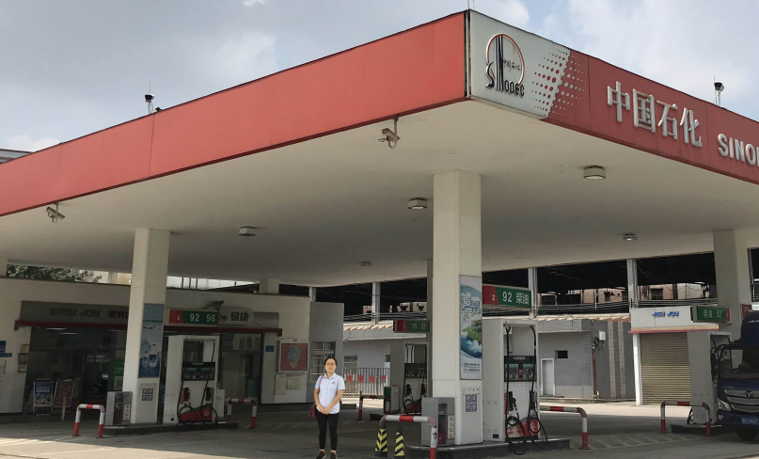 |  | 